AGRUPAMENTO ESCOLAS DE SÃO JOÃO DA TALHA
Escola Secundária São João da Talha
Ano letivo 2018/2019

BIOLOGIA E GEOLOGIA - 11º A

Recursos Minerais e Energéticos

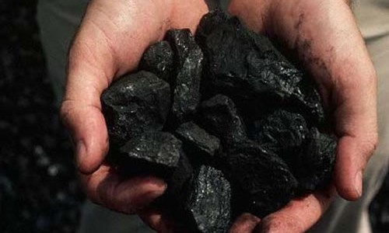

Trabalho realizado por:
Miguel Carvalho; nº23;
Samuel Melo; nº30;

Índice

- Introdução Pág. 3
- Exploração Mineira Pág. 4
- Recursos energéticos Pág. 4
- Recursos minerais Pág. 8
- Os recursos minerais na nossa sociedade e dia a dia Pág. 10
- Os recursos minerais em Portugal Pág. 11
- Consequências da atividade mineira Pág. 12
- Efeitos na saúde humana Pág. 12
- Reabilitação de minas Pág. 13
- Conclusão Pág. 13
Bibliografia Pág. 14

Introdução
Os recursos energéticos são indispensáveis no nosso dia, porque é assim que o Homem consegue produzir energia.
Os bens minerais têm uma importância significativa para a sociedade, a tal ponto que as fases de evolução da humanidade são divididas em função dos tipos de minerais utilizados ao longo do tempo: idades da pedra, do bronze, do ferro, etc.
A evolução do Homem esteve sempre ligada à sua capacidade de utilização de recursos minerais. Nenhuma civilização pode prescindir do uso dos bens minerais, principalmente quando se pensa em qualidade de vida, uma vez que influenciam as necessidades básicas do ser humano: alimentação, construções civis, transportes e até no vestuário.
O presente trabalho tem por base identificar os recursos energéticos e minerais, falando da sua origem, classificando-os, vantagens e desvantagens e riscos associados aos mesmos.

Exploração mineira:
Antes de cavar qualquer buraco na litosfera, têm que existir estudos preliminares, sendo estudados através de:
- Prospeção, examinando um terreno para descobrir o(s) mineral(ais) pretendidos. A prospeção pode ser feita através de vários métodos, que podem ser:
  - Geofísica (sísmica, gravimétria, elétrica, magnética e diagrafias);
  - Geoquímica;
  - Mecânica (através de sondagens);
- Cartografia e interpretação de fotografias aéreas;
- Sondagem, permitindo descobrir onde é que os jazigos de minerais estão;
- Delimitação e avaliação do jazigo;
- Licenciamentos e alvarás;
- Estudos de higiene, de segurança e de impacte ambiental;
Durante a fase de extração, exploramos o jazigo e preparamos os minérios.
Existem três tipos de exploração mineira:
- Subterrânea: debaixo do subsolo, não se encontrando em contacto com a superfície terrestre;
- Ar livre: em contacto com a atmosfera e a superfície terrestre;
- Através de perfurações: o minério é explorado à superfície, embora o mesmo se encontre em profundidade.
Recursos energéticos
Recursos energéticos: recursos geológicos utilizados para produzir energia. Ex: petróleo, carvão, urânio, gás natural e energia geotérmica. Nós vamos falar destas porque são as principais fontes de energia utilizadas pelo Homem.
Existem dois tipos de recursos energéticos:
- Recursos energéticos renováveis: recursos geológicos em que a velocidade com que o Homem os está a consumir é inferior à sua velocidade formação.
- Recursos energéticos não renováveis: recursos geológicos em que a velocidade com que o Homem os está a consumir é superior à sua velocidade formação.

Recursos energéticos não renováveis
O carvão e o petróleo têm um conjunto de condições específicas para se formarem. São elas:
- Meios em que há condições anaeróbias (sem oxigénio);
- Ambientes costeiros lagunares ou zonas lacustres;
- Afundamento progressivo dos sedimentos nas bacias de sedimentação devido aos movimentos tectónicos, através de movimentos de subsidência;
- Aumento das condições de pressão e temperatura resultantes do aprofundamento dos sedimentos;
O carvão é uma rocha biogénica originada a partir da decomposição anaeróbia de matéria orgânica que vivia em ambientes aquáticos pouco profundos. Devido ao constante afundamento da matéria orgânica, a pressão e a temperatura aumenta e a matéria é substituída pelo elemento químico carbono.
O carvão é queimado para a produção de energia. Quando este processo ocorre, é libertado para a atmosfera dióxido de enxofre. Este composto químico reage com a água da chuva, originando chuvas ácidas.
A queda de chuvas ácidas provoca:
- A morte de peixes e plantas aquáticas;
- A acidificação dos solos;
- Reduz a produtividade dos mesmos;
- Corrói edifícios ou estruturas que se encontram ao ar livre.
O petróleo forma-se a partir de matéria orgânica, que migra para os poros das rochas sedimentares, sendo por isso, um fluido de origem biogénica, com uma percentagem variável de gases.O termo petróleo designa “toda a mistura de hidrocarbonetos (compostos constituídos por carbono e hidrogénio) líquidos e gasosos”, sendo os hidrocarbonetos líquidos o petróleo, e os hidrocarbonetos gasosos, o gás natural.
Se a temperatura e a pressão continuarem a aumentar, o petróleo passa ao estado gasoso, transformando-se em gás natural.
O petróleo e o gás natural são armazenados em armadilhas petrolíferas, nomeadamente, as falhas e as dobras.

Nas armadilhas petrolíferas, o petróleo encontra-se armazenado em rochas-armazém, permitindo o seu armazenamento por ser uma rocha porosa. Para que o petróleo não escape da mesma, têm que existir rochas impermeáveis em cima da rocha-armazém (rocha cobertura) e por baixo (rocha-mãe).
A utilização de combustíveis fósseis tem como principal consequência o aumento do efeito de estufa. A presença de CO₂ na atmosfera, juntamente com outros gases, ajuda a manter a temperatura média da Terra constante, retendo alguma da radiação solar reflectida pela Terra.
Quanto maior for a quantidade de dióxido de carbono na atmosfera maior será o efeito de estufa. Com a queima de combustíveis fosseis, maiores serão as emissões de dióxido de carbono e maior será o efeito de estufa, contribuindo para o aquecimento global.
As vantagens destes recursos não renováveis são:
- Formas de energia rentáveis;
- Existência de tecnologias de aproveitamento muito desenvolvidas;
- Reservas de longa duração (principalmente o carvão)
As desvantagens dos mesmos são:
- Emissão de elevadas quantidades de CO₂, em resultado da sua queima;
- Causa da ocorrência de chuvas ácidas;
- Risco de poluição em consequência do seu transporte (Ex: derrames de petroleiros);
- O facto de serem recursos não renováveis, implicando o seu desaparecimento;
Energia nuclear
Como consequências dos problemas referidos anteriormente, o ser humano teve a necessidade de procurar energia alternativa, acabando por descobrir a energia nuclear. Este tipo de produção de energia tem como base a radioatividade de elementos químicos, sendo o exemplo mais conhecimento o uranio que, ao desintegrarem-se, libertam radiação.
Como comparação, o urânio liberta 3 milhões de vezes mais energia que a mesma quantidade de carvão.

Entre as vantagens desta energia temos:
- Ausência de poluição atmosférica;
- A não emissão de gases com efeito de estufa;
- Trata-se de uma forma de energia altamente rentável;
- Existências de reservas abundantes de uranio;
As principais desvantagens são:
- Os elevados custos da central nuclear;
- O risco ambiental extremamente elevado que a central comporta;
- A dificuldade e o custo elevado na eliminação de resíduos radioactivos;
- A produção, o transporte e armazenamento de resíduos altamente perigosos;

Energia geotérmica
Como nós sabemos, a Terra continua o seu longo processo de arrefecimento. O calor interno da Terra provém de elementos radiactivos, cuja sua desintegração produz o principal motor da dinâmica interna da Terra, sendo chamado de energia geotérmica.
Existe uma grande diferença entre a temperatura do interior da Terra e a temperatura da sua superfície. Esta variação de temperatura designa-se gradiente geotérmico. Esta variação origina uma corrente contínua de calor, desde o interior da Terra à superfície, designado fluxo geotérmico.
A profundidade a que é preciso descer para que a temperatura aumente 1ºC designa-se grau geotérmico. A profundidade pode variar consoante a zona onde nos encontramos. As zonas em que o fluxo geotérmico (transferência de energia do interior para a superfície é maior), são aquelas em que o grau geotérmico é baixo, porque a distância a que é preciso descer para a temperatura elevar um grau é menor. O recíproco também se confirma
Os melhores locais para o aproveitamento da energia geotérmica são os de levado fluxo geotérmico, que são os limites de placas tectónicas.
Para que este calor seja aproveitado, é necessário que exista um fluído capaz de assegurar a transferência de energia, desde a fonte de calor até à superfície. O líquido mais eficaz é a água. Assim, ao circular pelo interior da Terra, a mesma aquece e transporta o calor até à superfície, onde pode ser aproveitado.
Os locais onde esta energia é produzida podem ser divididos em:
- Aproveitamentos geotérmicos de alta entalpia (em que a temperatura atingida ultrapassa os 150ºC);
- Aproveitamentos geotérmicos de baixa entalpia (em que a temperatura atingida está entre 50ºC e 150ºC);
Nos aproveitamentos de alta entalpia, o calor é usado na produção de energia eléctrica (Ex: Ilha de São Miguel, Açores);
Nos aproveitamentos de baixa entalpia, o calor é utilizado principalmente no aquecimento e na produção de água quente sanitária.
As vantagens desta fonte de energia são:
- A reduzida emissão de gases com efeito de estufa;
- A alta rendabilidade e eficiência de alta entalpia;
- O risco ambiental é extremamente reduzido;
As desvantagens desta fonte de energia são:
- O difícil acesso aos locais de elevado potencial geotérmico;
- Reduzido número de locais com interesse geotérmico.

Recursos minerais
Os recursos minerais são substâncias que se encontram em quantidades limitadas, que o ser humano pode extrair da litosfera (geológicos) e utilizar para seu próprio benefício.
Os recursos minerais podem ser classificados em dois tipos:
- Recursos minerais metálicos: recursos minerais utilizados para a obtenção dum elemento metálico da sua constituição. Nestes recursos, podemos calcular a abundância média dos mesmos, na Terra. A unidade com que se exprime a abundância dos elementos químicos é o Clarke, ou doutro modo, em gramas (g) por tonelada (ton). Num jazigo mineral, o material aproveitável/desejável designa-se minério. O material que é rejeitado designa-se ganga ou estéril. Um dos grandes problemas da atividade mineira é o destino destes estéreis.

- Recursos minerais não metálicos: recursos minerais utilizados na construção civil e em processos industriais muito diversos.
Os recursos minerais não metálicos podem ser classificados em dois tipos:
  - Rochas Ornamentais (Ex: calcário, mármore e granito);
  - Rochas e Minerais Industriais (Ex: areia, argila e quartzo);
Estes são os recursos minerais mais abundantes e depois da sua transformação, são considerados bens de primeira necessidade.

As rochas de origem magmática, como têm uma elevada quantidade de sílica, torna-as rochas extremamente resistentes ao desgaste, quer quimicamente quer fisicamente. Por essa razão, são muito utilizados na construção civil (revestimentos exteriores e interiores de habitações, pavimentos e estradas).
O basalto é muito usado na Madeira e nos Açores por ser a rocha mais abundante, por serem ilhas vulcânicas.
As rochas de origem metamórfica, nomeadamente na cobertura de telhados e para tampos de mesa de bilhar, entre muitas outras aplicações.
As rochas de origem sedimentar, nomeadamente o calcário, foram utilizados na construção do Mosteiro da Batalha e do Mosteiro dos Jerónimos. As areias comuns, como têm quartzo na sua constituição, também as torna muito resistentes à alteração tanto física como química. Por essa razão, são muito utilizadas na construção civil. Alguns depósitos de areias mais finas são utilizados na indústria do vidro e na cerâmica de alta qualidade. A argila, por possuir uma granulometria fina elevada plasticidade, é muito utilizada na cerâmica e no fabrico de papel e cimento.

Os recursos minerais na nossa sociedade e dia a dia
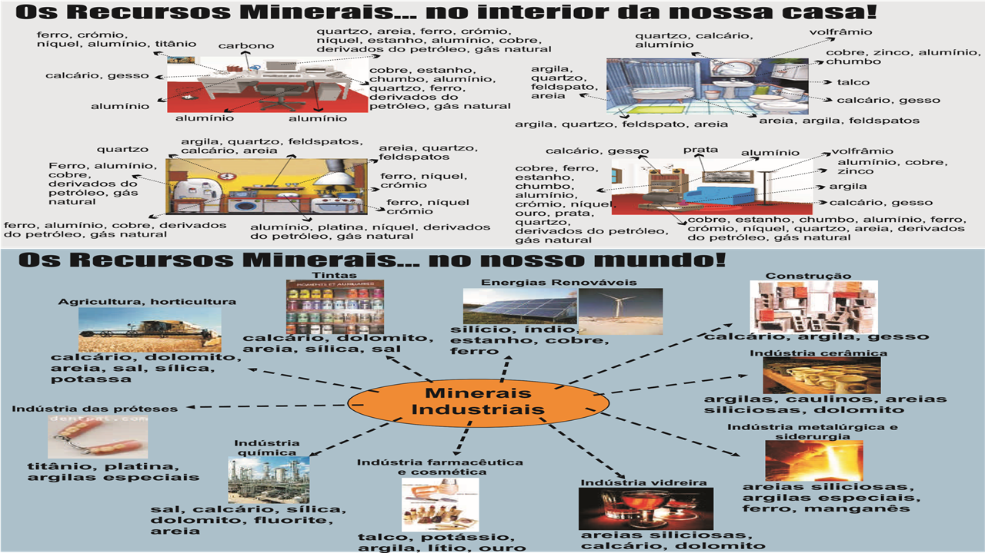
Fig1: Utilização dos recursos minerais no nosso dia-a-dia

Os recursos minerais em Portugal:

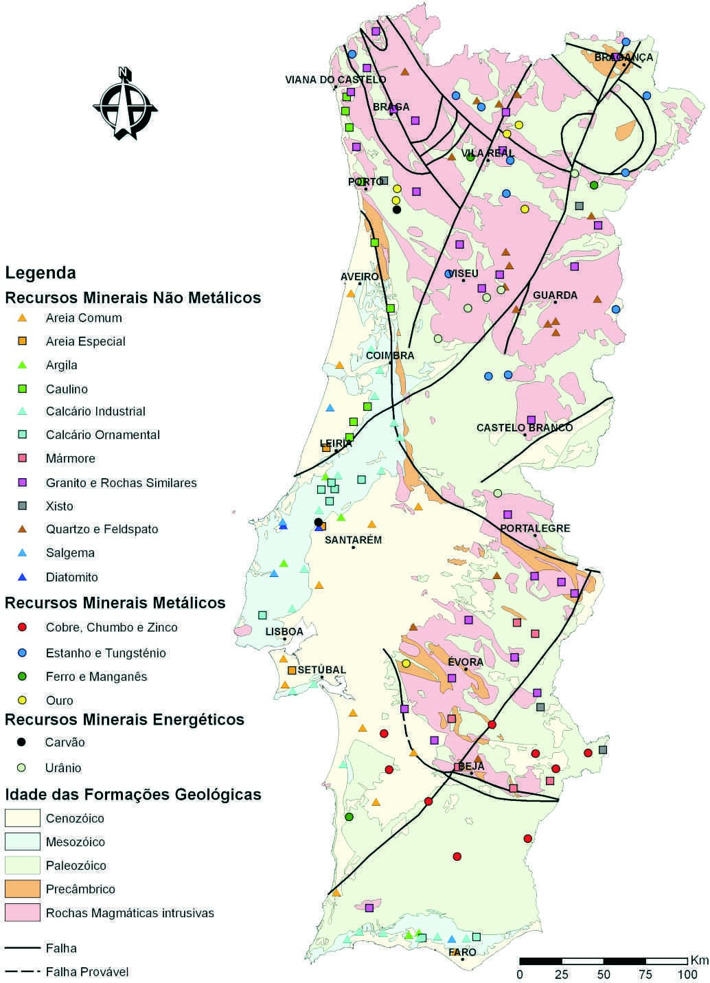
Fig2: Recursos minerais em Portugal
Alguns minerais não se encontram disponíveis em Portugal porque não são economicamente rentáveis e causam prejuízo na mineração.

Consequências/Problemas da atividade mineira:
- Redução da quantidade de sedimentos que chegam à foz dos rios;
- Modificações irreversíveis nos ecossistemas;
- Alteração da paisagem;
- Favorecimento da erosão e da degradação em construções fluviais, como as barragens;
- Ruídos, gases e odores provocados pelas máquinas e afins;
- Alteração da qualidade da água;
- Utilização de imensas quantidades de água para a lavagem de minérios;
- Instabilidade e poluição do solo com elementos químicos;
- Inexistência de vegetação, impedindo a escorrência da água;
- Poeiras que são transportadas pelo vento;
- Formação de escombreiras;
Efeitos na saúde humana:
Mercúrio:
- Irritabilidade, alterações comportamentais e crises nervosas. Contudo o mercúrio mais tóxico e facilmente absorvido, fica depositado nos tecidos gordos dos animais, têm efeitos de bioamplificação ao longo das cadeias alimentares;
Chumbo/Saturnismo:
- Aumento da pressão sanguínea;
- Danos nos rins;
- Abortos;
- Alterações no sistema nervoso;
- Danos no cérebro;
- Diminuição da fertilidade do homem através de danos ao esperma;
- Diminuição da aprendizagem em crianças;
- Modificações no comportamento das crianças, como agressão, impulsividade e hipersensibilidade;
- O chumbo pode atingir o feto através da placenta da mãe, podendo causar sérios danos ao sistema nervoso e ao cérebro da criança;
Pó de Sílica/Silicose:
- Dispneia;
- Inflamação nos tecidos e descamação celular nos alvéolos pulmonares;
- Tosse seca;
Reabilitação de minas
- Vedação e selagem do(s) local(ais);
- Colocação de sinalização visual;
- Deslocação dos estéreis para o interior da mina;
- Tratamento de águas lixiviadas;
- Modelação e implantação de estruturas de contenção e estabilização de escombreiras;
- Criação de um sistema de drenagem superficial para águas pluviais;
Quando a extração do jazigo acaba, o plano de encerramento deve ser cumprido, nomeadamente, a limpeza de resíduos tóxicos e a área explorada deve ser reflorestada com a fauna e flora local.

Conclusão
Este trabalho é o resultado de dois trabalhos distintos que ambos fizemos no 10º ano, e decidimos juntá-los, fazendo um só, de recursos energéticos e de recursos minerais, estando os mesmos incluídos nos recursos geológicos.
Os recursos minerais e energéticos são importantíssimos para inúmeras utilidades na nossa sociedade.
Se não houver um controlo na exploração destes recursos, os mesmos irão afetar todo o ecossistema terrestre.
É importante que haja uma utilização sustentável e responsável dos mesmos, de modo a que estes não prejudiquem o ser Humano, mas principalmente os ecossistemas envolvidos.

Bibliografia
http://www.google.pt/url?sa=t&rct=j&q=&esrc=s&source=web&cd=1&cad=rja&uact=8&ved=0ahUKEwiKwLOAv4rYAhVHUBQKHa5bB9MQFggoMAA&url=http%3A%2F%2Frmineraisg1.blogspot.com%2F2011%2F05%2Fconsequencias-da-exploracao-de-recursos.html&usg=AOvVaw1qX_4XX59o5veiDMPHT_Me
https://www.google.pt/url?sa=t&rct=j&q=&esrc=s&source=web&cd=2&cad=rja&uact=8&ved=0ahUKEwja4pLXv4rYAhXIaxQKHSjIDlkQFgguMAE&url=https%3A%2F%2Fpt.slideshare.net%2Fdombacelar%2Frecursos-minerais-1537498&usg=AOvVaw2uO82g0QbMvVZJI4eV1ZUP
https://www.google.pt/url?sa=t&rct=j&q=&esrc=s&source=web&cd=3&cad=rja&uact=8&ved=0ahUKEwja4pLXv4rYAhXIaxQKHSjIDlkQFgg1MAI&url=https%3A%2F%2Fwww.significados.com.br%2Frecursos-minerais%2F&usg=AOvVaw3XRweQcyh4jBazF1sg-sa3
http://www.google.pt/url?sa=t&rct=j&q=&esrc=s&source=web&cd=5&cad=rja&uact=8&ved=0ahUKEwja4pLXv4rYAhXIaxQKHSjIDlkQFghBMAQ&url=http%3A%2F%2Fwww.lneg.pt%2Fdownload%2F1446%2Ffolheto_minerais.pdf&usg=AOvVaw1SEw534hv-xgj31iXTRH7r
http://www.google.pt/url?sa=t&rct=j&q=&esrc=s&source=web&cd=1&cad=rja&uact=8&ved=0ahUKEwja-5KEwIrYAhWLbxQKHUqBA3wQFggoMAA&url=http%3A%2F%2Fgeologia12.blogs.sapo.pt%2F13063.html&usg=AOvVaw1o7QCtt_ZKBYITh6LSF3kW
https://pt.slideshare.net/igeologicosp/recursos-minerais-natureza-extrao-i-shimada-2012
https://www.slideshare.net/MarisaFerreira9/explorao-de-minerais-e-de-materiais-de-construo-e-ornamentais-contaminao-do-ambiente

